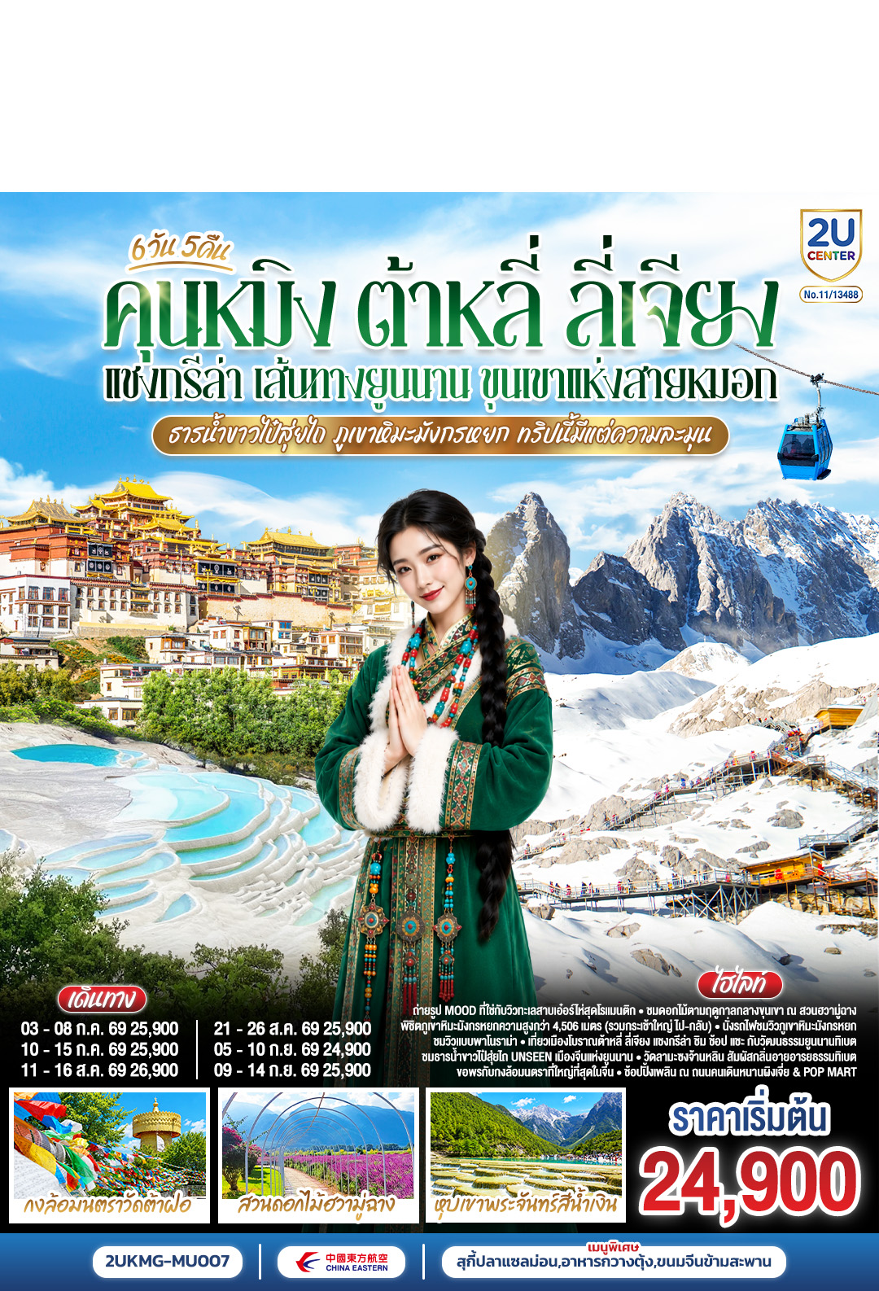

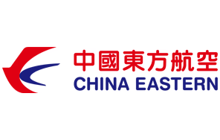
คุนหมิง ต้าหลี่ ลี่เจียง แชงกรีล่า เส้นทางยูนนาน
ขุนเขาแห่งสายหมอก ธารน้ำขาวไป๋สุ่ยไถ
ภูเขาหิมะมังกรหยก...ทริปนี้มีแต่ความละมุน *ทัวร์ไม่ลงร้าน*
5 วัน 4 คืน
6วัน 5 คืน
โดยสายการบินไชน่าอีสเทิร์นแอร์ไลน์ (MU)

เที่ยวบินปกติ
BKKKMG KMGBKK
เที่ยวบิน เวลาออก เวลาถึง เที่ยวบิน เวลาออก เวลาถึง
MU9622 07.50 10.55 MU9621 20.40 22.15

เที่ยวบินเฉพาะพรีเรียด ： 05-10 ก.ย.2569
BKKKMG KMGBKK
เที่ยวบิน เวลาออก เวลาถึง เที่ยวบิน เวลาออก เวลาถึง
MU6088 13.20 17.00 MU9613 18.05 19.50

กําหนดวันเดินทาง | ผู้ใหญ่/เด็ก  พัก 2-3 ท่าน ท่านละ | พักเดี่ยวเพิ่ม  ราคาท่านละ
03- 08 กรกฎาคม 69 | 25,900.- | 5,000.-
10-15 กรกฎาคม 69 | 25,900.- | 5,000.-
11-16 สิงหาคม 69 | 26,900.- | 5,000.-
21-26 สิงหาคม 69 | 25,900.- | 5,000.-
05 – 10 กันยายน 69 | 24,900.- | 5,000.-
09 - 14 กันยายน 69 | 25,900.- | 5,000.-
ราคาทัวร์ข้างต้นยังไม่รวมค่าทิปมัคคุเทศก์ท้องถิ่นและคนขับรถ 2,000 บาท/ท่าน/ทริป
หัวหน้าทัวร์ที่ดูแลคณะจากเมืองไทยตามความพึงพอใจในการบริการ
** ราคานี้เป็นราคาพิเศษ ไม่มีราคาเด็กและไม่รับจอยแลนด์ **

โปรแกรมการเดินทาง |  | เช้า | เที่ยง | ค่ำ | โรงแรมที่พัก
1 | กรุงเทพฯ (สนามบินสุวรรณภูมิ) – คุนหมิง (ท่าอากาศยานนานาชาติคุนหมิงฉางสุ่ย) (MU9622: 07.50 – 10.55)  คุนหมิง-ต้าหลี่-เมืองโบราณต้าหลี่  เฉพาะเดินทางวันที่ 05 กันยายน 2569  (MU6088 : 13.20 – 17.00) -คุนหมิง-ฉู่สง *พักที่ฉู่สง | ✈ |  |  | DALI MEI RUI HOTEL  หรือเทียบเท่า 4 ดาว  ** มาตรฐานประเทศจีน **
2 | ต้าหลี่-สวนดอกไม้ฮวามู่ฉาง-โค้ง S ทะเลสาบเอ๋อไห่--ผ่านชมเจดีย์ 3 องค์- เมืองแชงกรีล่า-วัดลามะซงจ้านหลิน-เมืองโบราณแชงกรีล่า-วัดต้าฝอ |  |  |  | SILK CIRRUS HOTEL  หรือเทียบเท่า 4 ดาว  ** มาตรฐานประเทศจีน **
3 | ธารน้ำขาวไป๋สุ่ยไถ-ช่องแคบเสือกระโจน (รวมบันไดเลื่อน)-เมืองลี่เจียง |  |  |  | MAN BO HAO TING HOTEL หรือเทียบเท่า 4 ดาว  ** มาตรฐานประเทศจีน **
4 | ภูเขาหิมะมังกรหยก รวมกระเช้าใหญ่ ไป-กลับ –  หุบพพระจันทร์สีน้ำเงิน รวมรถอุทยาน+แบตเตอรี่-  ชมโชว์ IMPRESSION LIJIANG-นั่งรถไฟชมวิวภูเขาหิมะมังกรหยก-สระมังกรดำ-เมืองโบราณลี่เจียง |  |  |  | MAN BO HAO TING HOTEL หรือเทียบเท่า 4 ดาว  ** มาตรฐานประเทศจีน **
5 | ลี่เจียง-รถไฟความเร็วสูงกลับสู่คุนหมิง+รวมรถขนกระเป๋า-ถนนเก่าคุนหมิง-อิสระช้อปปิ้งถนนหนานผิงเจี่ย+pop |  |  |  | METROPOLO JINJIANG HOTEL หรือเทียบเท่า 4 ดาว  ** มาตรฐานประเทศจีน **
6 | สวนน้ำตกคุนหมิง-ตำหนักทอง-วัดหยวนทง- คุนหมิง  (ท่าอากาศยานนานาชาติคุนหมิงฉางสุ่ย)-กรุงเทพ (สนามบินสุวรรณภูมิ) (MU9621: 20.40 – 22.15)  เฉพาะวันที่ 10 กันยายน 2569  (MU9613: 18.05 – 19.50) |  |  | ✈

วันแรก | กรุงเทพฯ (สนามบินสุวรรณภูมิ) – คุนหมิง (ท่าอากาศยานนานาชาติคุนหมิงฉางสุ่ย)  (MU9622: 07:50 - 11:25) -คุนหมิง-ต้าหลี่-เมืองโบราณต้าหลี่  เฉพาะเดินทางวันที่ 05 กันยายน 2569  (MU6088 : 13.20 – 17.00)
05.00 น. | พร้อมกันที่ ท่าอากาศยานสุวรรณภูมิ อาคารผู้โดยสารระหว่างประเทศ เคาน์เตอร์สายการบินไชน่าอีสเทิร์นแอร์ไลน์ (MU) รวมน้ำหนักกระเป๋า 23 กิโลกรัม/ ท่านละ 1 ใบ โดยมีเจ้าหน้าที่คอยให้การต้อนรับและอำนวยความสะดวกตรวจเช็คสัมภาระและเอกสารการเดินทางให้กับทุกท่าน  เฉพาะเดินทางวันที่ 05 กันยายน 2569  (MU6088 : 13.20 – 17.00) 10.00 น.พร้อมกันที่ ท่าอากาศยานสุวรรณภูมิ อาคารผู้โดยสารระหว่างประเทศ เคาน์เตอร์สายการบินไชน่าอีสเทิร์นแอร์ไลน์ (MU) รวมน้ำหนักกระเป๋า 23 กิโลกรัม/ ท่านละ 1 ใบ โดยมีเจ้าหน้าที่คอยให้การต้อนรับและอำนวยความสะดวกตรวจเช็คสัมภาระและเอกสารการเดินทางให้กับทุกท่าน *** พักเมืองฉู่สง
07.50 น. | ออกเดินทางสู่ สนามบินฉางสุ่ย เมืองคุนหมิง โดยเที่ยวบินที่ MU9622  ** น้ำหนักกระเป๋า 23 กิโลกรัม/ท่าน  * มีบริการเครื่องบนเครื่อง (หรือ Snack box โดยขึ้นอยู่กับการจัดการของสายการบิน )
11.25 น. | เดินทางถึง ท่าอากาศยานนานาชาติคุนหมิงฉางสุ่ย เมืองคุนหมิง เมืองเอกและเป็นเมืองที่ใหญ่ที่สุดในมณฑลยูนนานมีประชากร 33 ล้านคน โดยเป็นชนกลุ่มน้อยถึง 24 เผ่าครอบคลุมพื้นที่ถึง 15,561 ตารางกิโลเมตร อยู่สูงเหนือระดับน้ำทะเลประมาณ 2,000 เมตร คุนหมิงได้ชื่อว่าเป็นเมืองแห่งฤดูใบไม้ผลิเพราะมีภูมิอากาศที่เย็นสบายตลอดทั้งปี ไม่ร้อนหรือหนาวจนเกินไปแล้ว สิ่งที่มีเสน่ห์ดึงดูดนักท่องเที่ยวก็คือธรรมชาติที่สวยงาม หลังผ่านพิธีการตรวจคนเข้าเมืองนำท่านเดินทางสู่ภัตตาคาร
กลางวัน | รับประทานอาหารกลางวัน ณ ภัตตาคาร (มื้อที่ 1)
 | จากนั้นนำท่านเดินทางสู่ เมืองต้าหลี่ (ระยะทางประมาณ 348 ก.ม. ใช้เวลาเดินทางประมาณ 4 ชั่วโมง 30 นาที) เขตปกครองตนเองของชนเผ่าไป๋ ทางตะวันตกเฉียงใต้ของจีนในมณฑลยูนนานตั้งอยู่ระหว่างทะเลสาบเอ๋อไห่กับภูเขาฉางซานที่ระดับ 1,975 เมตรเหนือระดับน้ำทะเล โดยมีชนกลุ่มน้อยอาศัยอยู่ร่วมกันกว่า 20 เชื้อชาติ เดิมมีชื่อว่า “หนันเจา” หรืออาณาจักรน่านเจ้า (ค.ศ. 738 – 903) จนกระทั่งชาวไป๋ได้เข้ามาสถาปนาอาณาจักรต้าหลี่ (ค.ศ. 937) และต่อมาในค.ศ. 1253 อาณาจักรต้าหลี่ก็ถูก กุบไลข่าน ผู้เป็นจักรพรรดิชาวมองโกลพิชิตลง แต่ก็ยังคงเหลือร่องรอยอารยธรรมเก่าให้พบเห็นได้บนเส้นทางจากต้าหลี่ถึงลี่เจียง
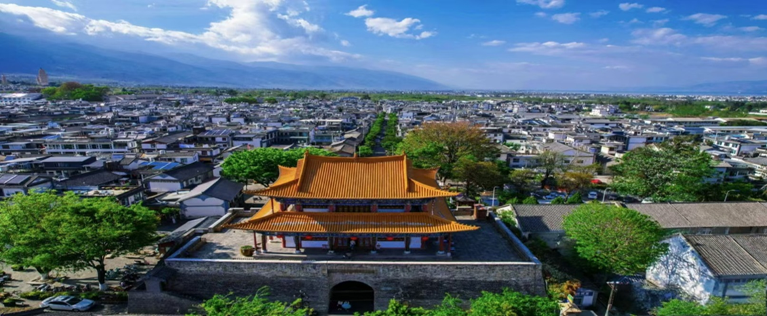
 | จากนั้นนำท่านสู่ เมืองโบราณต้าหลี่ (Dali Old Town) เมืองสวยยูนนาน ที่อบอวลไปด้วยเสน่ห์ของเมืองหลวงเก่าที่มีอายุยาวนานถึง 1,200 ปี ท่านจะพบกับตึกอาคารสถาปัตยกรรมเก่าแก่ที่ยังคงอนุรักษ์เอาไว้เป็นอย่างดีบรรยากาศคลาสสิกมากให้ความรู้สึกเหมือนหลุดเข้าไปในซีรีส์ยุคจีนโบราณเลยทีเดียว
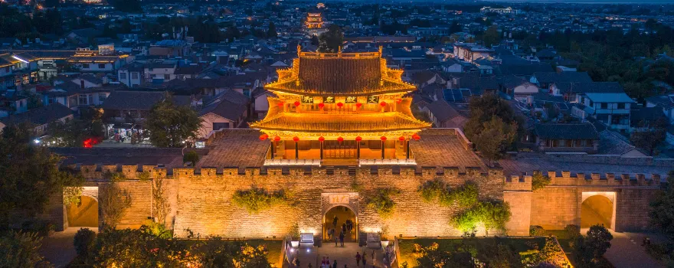
ค่ำ | รับประทานอาหารค่ำ ณ ภัตตาคาร (มื้อที่ 2)
ที่พัก | DALI MEI RUI HOTEL หรือเทียบเท่าระดับ 4 ดาว (มาตรฐานประเทศจีน)
วันที่สอง | ต้าหลี่-สวนดอกไม้ฮวามู่ฉาง-โค้ง S ทะเลสาบเอ๋อไห่--ผ่านชมเจดีย์ 3 องค์- เมืองแชงกรีล่า-  วัดลามะซงจ้านหลิน-เมืองโบราณแชงกรีล่า-วัดต้าฝอ
เช้า | รับประทานอาหารเช้า ณ ห้องอาหารของโรงแรม (มื้อที่ 3)
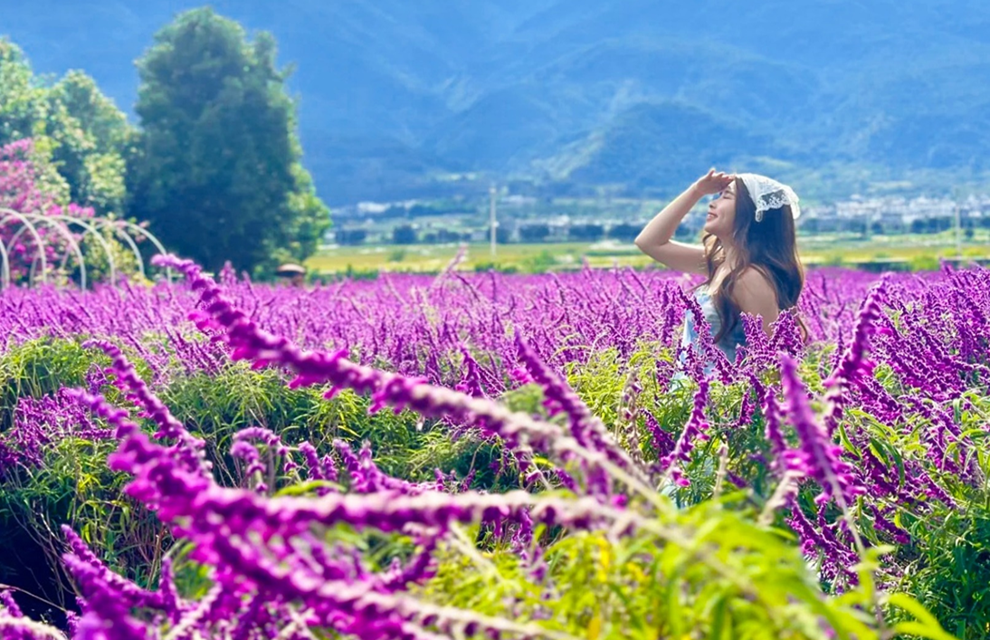
นำท่าน ชมดอกไม้ตามฤดูกาล ณ สวนดอกไม้ ฮวามู่ฉางเป็นสวนทุ่งดอกไม้ขนาดใหญ่ มีดอกไม้
หลากหลายนานาพันธุ์เช่น บลูซัลเวีย ลิลลี่ ซินเนีย ดาวเรือง คาโมมายล์ กุหลาบ ฯลฯ ให้ท่านได้ถ่ายรูป พร้อมชมทิวทัศน์บรรยากาศสุดสวยงาม
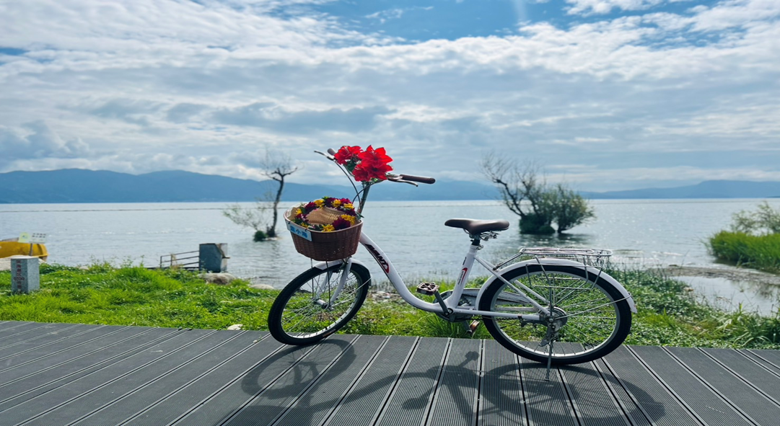
จากนั้นนำท่านชมโค้ง S ทะเลสาบเอ๋อร์ไห่ หรือในภาษาไทลื้อและไทใหญ่เรียกว่า หนองแส (แปลว่า ทะเลสาบที่มีน้ำท่วมเจิ่ง) ตั้งอยู่บนที่ราบสูงในเมืองต้าหลี่ มณฑลยูนนาน ที่ระดับความสูง 1,972 เมตรเหนือระดับน้ำทะเล ทะเลสาบแห่งนี้ คนไทยเรียกว่า "หนองแส" หรือ "หนองแสร์" มีความเชื่อว่าเป็นจุดเริ่มต้นความเชื่อเรื่อง พญานาค ด้วยเป็นจุดเริ่มต้นของแม่น้ำโขง และเป็นที่ตั้งของอาณาจักรน่านเจ้าในอดีต ที่เชื่อกันว่าเป็นต้นบรรพบุรุษของคนไทย เพลิดเพลินกับกิจกรรมปั่นจักรยานชมทะเลสาบบรรยากาศสุดแสนฟีลกู๊ดกับเพื่อนๆ พร้อมเก็บภาพแห่งความประทับใจ
（ราคาไม่รวมค่าเช่าจักรยาน 20 -30หยวน/คัน） ***
กลางวัน | รับประทานอาหารกลางวัน ณ ภัตตาคาร (มื้อที่ 4)
บ่าย | นำท่าน ผ่านชม “ซานถ่า” หรือ เจดีย์สามองค์ อันเป็นสัญลักษณ์ของเมืองต้าหลี่ที่โดดเด่นงดงาม ตั้งอยู่ริมทะเลสาบเอ๋อไห่ ประกอบด้วยเจดีย์สีขาวสวยงาม 3 องค์โดยองค์กลางมีความสูงถึง 70 เมตรซึ่งสร้างขึ้นในสมัยราชวงศ์ถังจึงมีลักษณะเหมือนกับเจดีย์ในเมืองซีอาน ส่วนองค์เล็กอีก 2 องค์ สร้างเพิ่มเติมทีหลังในสมัยราชวงศ์หยวน ซึ่งเป็นช่วงที่พุทธศาสนากำลังได้รับความนิยมสูงสุด ในประเทศจีน เจดีย์ 3 องค์มีอายุกว่า 1,000 ปี และได้มีการบูรณะเจดีย์เหล่านี้ในช่วงปี ค.ศ.1978 ก็ได้ค้นพบโบราณวัตถุจากศตวรรษที่ 7-10 กว่า 600 ชิ้น ในองค์เจดีย์
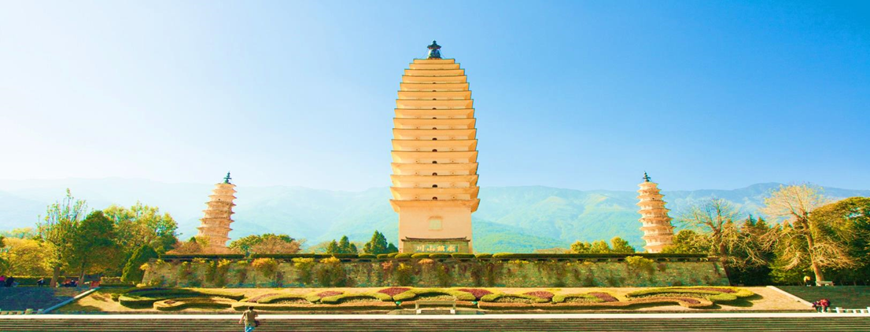
 | จากนั้นท่านเดินทางสู่ เมืองจงเตี้ยน “แชงกรีล่า” (ระยะทางประมาณ 279 ก.ม. ใช้เวลาเดินทางประมาณ 3.5 ชั่วโมง ) ซึ่งอยู่ทางทิศตะวันออกเฉียงเหนือของมณฑลยูนนานซึ่งมีพรมแดนติดกับอาณาเขตน่าซีของเมืองลี่เจียงและอาณาจักรหยีของเมืองหนิงหลาง ซึ่งอยู่ห่างจากนครคุนหมิงถึง 700 กิโลเมตร และอุดมไปด้วยธรรมชาติที่งดงามของป่าไม้ทุ่งหญ้าภูเขาทะเลสาบและสัตว์นานาชนิด ด้วยภูมิประเทศรวมกับทัศนียภาพที่งดงาม สถานที่แห่งนี้จึงได้ชื่อว่า“ดินแดนแห่งความฝัน”
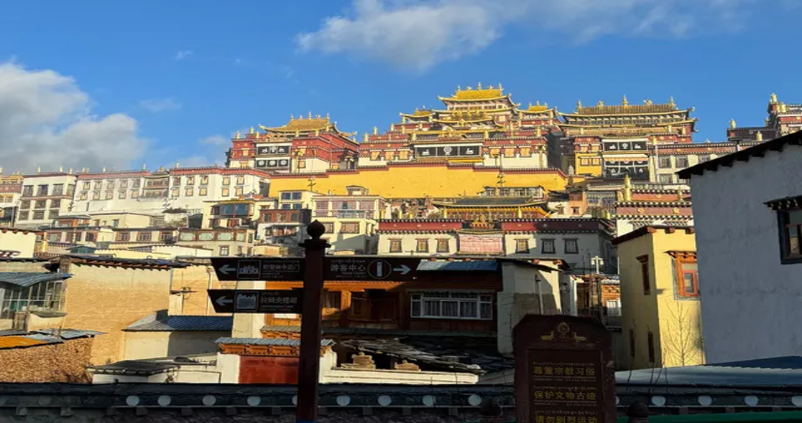
 | จากนั้นนำท่านเที่ยวชม วัดลามะซงจ้านหลิน ตั้งอยู่บริเวณตีนเขาฝอปิงห่างจากเมืองจงเตี้ยนไปทาง เหนือ 4 กิโลเมตรสร้างขึ้นในปีค.ศ. 1679 เป็นวัดลามะที่มีอายุเก่าแก่กว่า 300 ปีมีพระลามะจำพรรษาอยู่กว่า 700 รูปสร้างขึ้นในสมัยการปกครองของดะไลลามะองค์ที่ 5 ซึ่งใกล้เคียงกับสมัยอยุธยาตอนต้นในช่วงศตวรรษที่ 17 สมัยจักรพรรดิคังซีแห่งราชวงศ์ชิงได้มีการซ่อมแซมต่อเติมอีกหลายครั้งโครงสร้างของวัดแห่งนี้สร้างตามแบบพระราชวังโปตาลาในเมืองลาซา(ทิเบต) ที่มีหอประชุมหลัก 2 ห้องและโอบล้อมไปด้วยห้องพักสำหรับพระกว่า 100 ห้องนอกจากนี้ยังมีโบราณวัตถุอีกมากมายรวมทั้งรูปปั้นทองสัมฤทธิ์ที่มีชื่อเสียงมากที่สุด
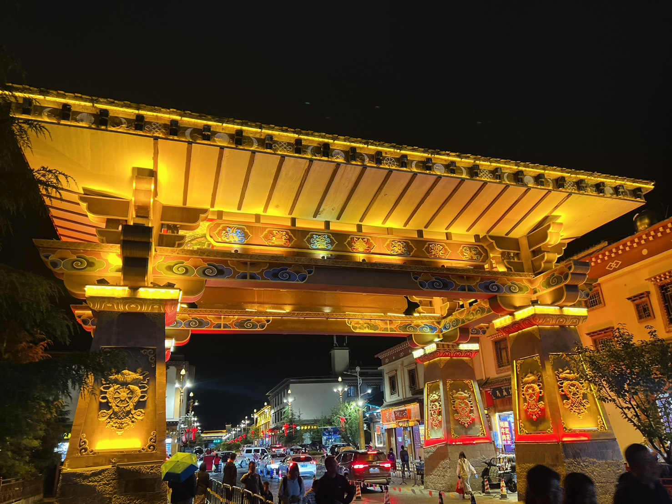
 | นำท่านชมความงามของ เมืองโบราณแชงกรีล่า เป็นศูนย์รวมของวัฒนธรรมชาวทิเบตลักษณะคล้ายชุมชนเมืองโบราณทิเบตซึ่งเต็มไปด้วยร้านค้าของคนพื้นเมืองและร้านขายสินค้าที่ระลึกมากมาย และที่นี่ยังเป็นี่ตั้งของ วัดต้าฝอ ซึ่งเป็นสถานที่ศักดิ์สิทธิ์เป็นที่ยึดเหนี่ยวจิตใจของชาวทิเบตท้องถิ่นอีกวัดหนึ่ง ผู้คนนิยมมา หมุนกงล้อมนต์ตราสีทอง ที่มีความกว่าสูง 23 เมตร หมุนวนพร้อมกับสวดมนต์เพื่อให้บทสวดดังก้องไปถึงสรวงสวรรค์ มีความเชื่อว่าถ้าหมุนครบ 3 รอบ จะขอพรได้สำเร็จเหมือนสวดมนต์ 30,000 จบ
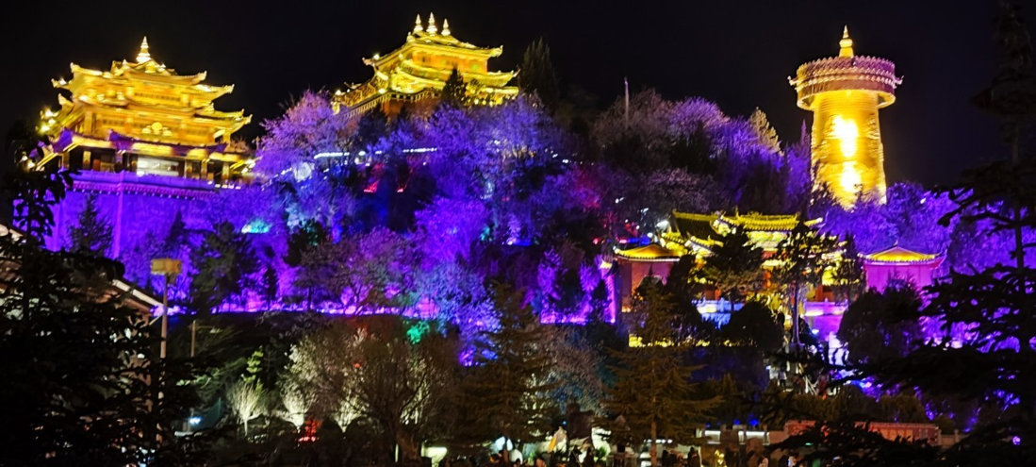
ค่ำ | รับประทานอาหารค่ำ ณ ภัตตาคาร (มื้อที่ 5)
ที่พัก | SILK CIRRUS HOTEL หรือเทียบเท่าระดับ 4 ดาว (มาตรฐานประเทศจีน)
วันที่สาม | ธารน้ำขาวไป๋สุ่ยไถ-ช่องแคบเสือกระโจน (รวมบันไดเลื่อน)-เมืองลี่เจียง
เช้า | รับประทานอาหารเช้า ณ ห้องอาหารของโรงแรม (มื้อที่ 6)
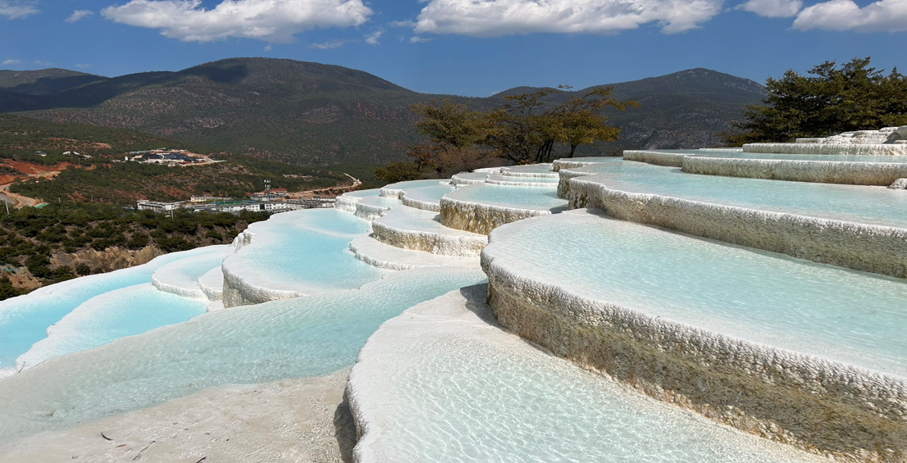
 | จากนั้นนำท่านชม ธารน้ำขาว ไป๋สุ่ยไถ (Baishuitai) ในมณฑลยูนนาน ประเทศจีน เป็นธารน้ำไหลแบบขั้นบันได มีสีขาวของหินปูน ที่เกิดจากการตกสะสมตัวของสารละลายแคลเซียมคาร์บอเนต (คล้ายๆ การเกิดหินงอกหินย้อยในถ้ำหินปูน) นักธรณีจะเรียกลักษณะหินปูนแบบนี้ว่า ทราเวอร์ทีน (Travertine) มักพบก่อตัวใกล้บริเวณน้ำพุร้อน เหมือนดังเช่นที่พบใน ปามุคคาเล (Pamukkale) หรือ ปราสาทปุยฝ้าย ในประเทศตุรกี
กลางวัน | รับประทานอาหารกลางวัน ณ ภัตตาคาร (มื้อที่ 7)
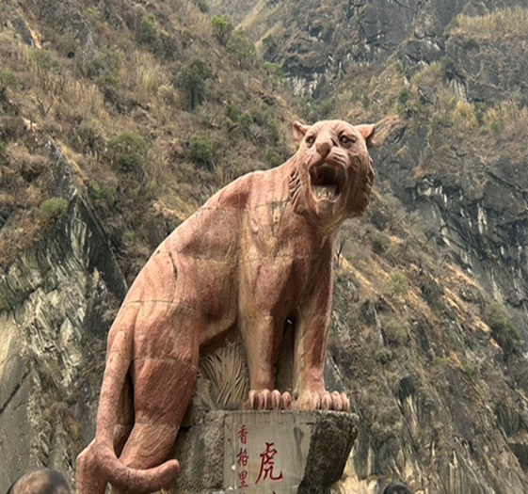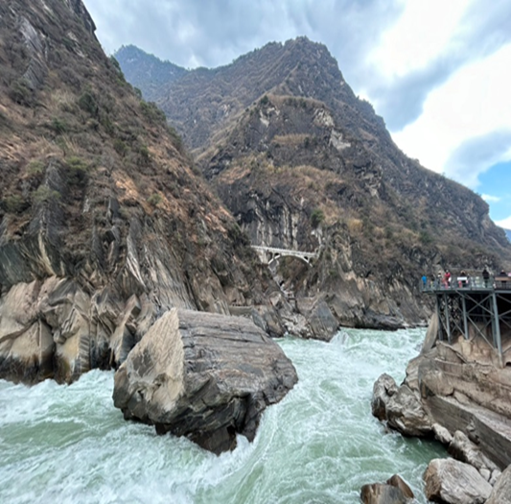
 | จากนั้นนำท่านเดินทางสู่ ช่องแคบเสือกระโจน (รวมค่าบันไดเลื่อนขึ้น-ลง) ใช้เวลาเดินทางประมาณ 1 ชั่วโมง 30 นาที ซึ่งเป็นช่องแคบช่วงแม่น้ำแยงซีไหลลงมาจากจินซาเจียง(แม่น้ำทรายทอง) เป็นช่องแคบที่มีน้ำไหลเชี่ยวมาก ช่วงที่แคบที่สุดประมาณ 30 เมตร ตามตำนานเล่าว่า ในอดีตช่องแคบเสือนี้สามารถกระโดดข้ามไปยังฝั่งตรงข้ามได้ จึงเป็นที่มาของ “ช่องแคบเสือกระโจน” เป็นอีกสถานที่โด่งดังที่ควรมาถ่ายรูปเช็คอินกับจุดไฮต์ไลท์ยอดนิยมนี้
 | สมควรแก่เวลานำท่านเดินทางกลับสู่ เมืองลี่เจียง ดินแดนที่ขึ้นชื่อเรื่องวัฒนธรรมและอัตลักษณ์ของชนพื้นเมืองเผ่าหน่าซี ชาวไป๋ เมืองที่รายล้อมไปกับภูเขา สายหมอกและดอกไม้ (ระยะทางประมาณ 192 ก.ม. ใช้เวลาเดินทางประมาณ 2.5 ชั่วโมง )
ค่ำ | รับประทานอาหารค่ำ ณ ภัตตาคาร (มื้อที่ 8)
ที่พัก | MAN BO HAO TING HOTEL หรือเทียบเท่าระดับ 4 ดาว (มาตรฐานประเทศจีน)
วันที่สี่ | ภูเขาหิมะมังกรหยก รวมกระเช้าใหญ่ ไป-กลับ – หุบพพระจันทร์สีน้ำเงิน รวมรถอุทยาน+แบตเตอรี่-ชมโชว์ IMPRESSION LIJIANG-นั่งรถไฟชมวิวภูเขาหิมะมังกรหยก-สระมังกรดำ-เมืองโบราณลี่เจียง
เช้า | รับประทานอาหารเช้า ณ ห้องอาหารของโรงแรม (มื้อที่ 9)
 | นำท่านเดินทางสู่ ภูเขาหิมะมังกรหยก ตั้งอยู่ทางตะวันตกเฉียงเหนือของเมืองเก่าลี่เจียง เป็นภูเขาสูงที่ตั้งตระหง่าน ซึ่งมีหิมะปกคลุมอยู่ตลอดทั้งปี ขึ้นสู่บริเวณจุดชมวิว โดยสารกระเช้าไฟฟ้า (กระเช้าใหญ่) สู่ความสูงระดับ 4,506 เมตร ให้ท่านได้สัมผัสความหนาวเย็นและยิ่งใหญ่ของภูเขาแห่งนี้ บริเวณเขามีต้นฉำฉายูนนานที่มีอายุกว่าพันปีเทือกเขานี้หากมองดูแล้วลักษณะคล้ายมังกรนอนอยู่บนก้อนเมฆ จึงเป็นที่มาของชื่อเทือกเขา
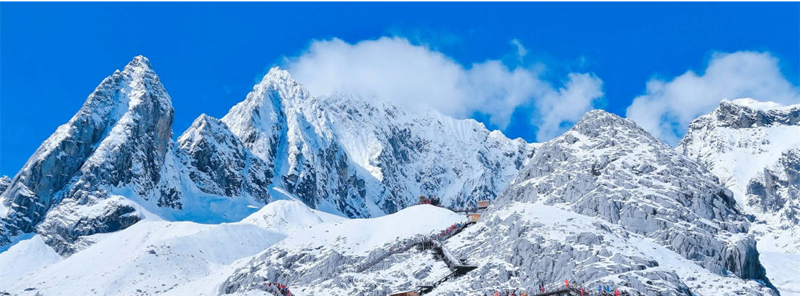
 | เดินทางสู่ หุบเขาน้ำเงิน หรือ ไป๋สุ่ยเหอ (รวมรถอุทยาน+แบตเตอรี่) หุบเขาที่อยู่ติดด้านหลังของภูเขาหิมะมังกรหยก ทัศนียภาพสวยงามกับทะเลสาบสีฟ้าคราม น้ำตกหินปูนขนาดเล็กและภูเขาหิมะมังกรหยกเป็นพื้นหลัง น้ำที่ไหลผ่านหุบเขานี้คือน้ำที่ละลายจากหิมะบนยอดเขาหิมะมังกรหยก เนื่องจากจุดนี้มีทิวทัศน์ที่สวยงามที่มีฉากหลังคือภูเขาหิมะมังกรหยกมีน้ำตกและแม่น้ำกึ่งทะเลสาบจึงเป็นที่นิยมของศิลปินนักวาดภาพและคู่รักที่มักจะมาถ่ายภาพที่น่าประทับใจ
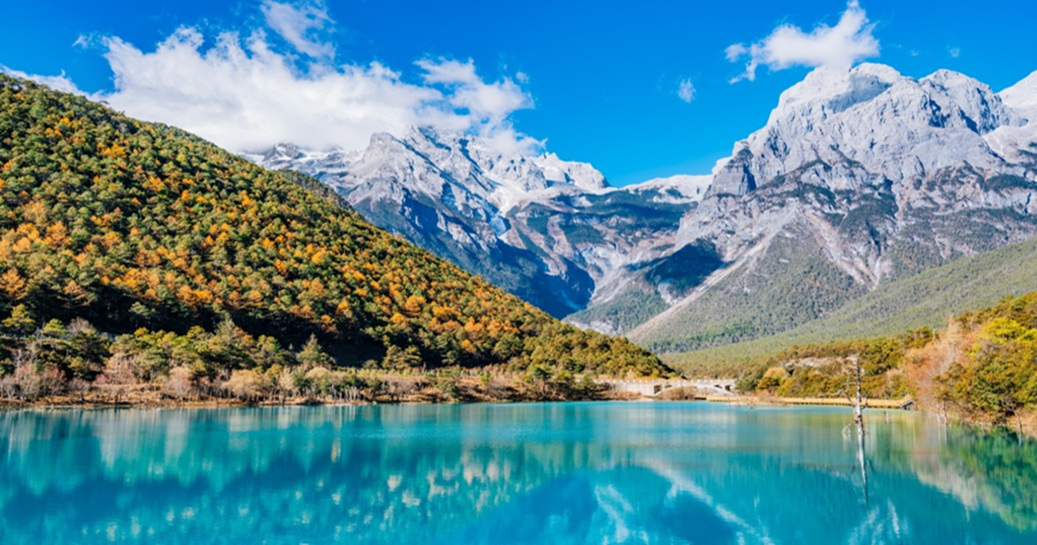
กลางวัน | รับประทานอาหารกลางวัน ณ ภัตตาคาร (มื้อที่ 10)
บ่าย | จากนั้นชม โชว์ IMPRESSION LIJIANG โชว์อันยิ่งใหญ่ โดยผู้กำกับชื่อก้องโลก จาง อวี้ โหมว ได้เนรมิตให้ภูเขาหิมะมังกรหยกเป็นฉากหลัง และบริเวณทุ่งหญ้าเป็นเวทีการแสดง โดยใช้นักแสดงกว่า 600 ชีวิต แสง สี เสียงการแต่งกายตระการตา เล่าเรื่องราวชีวิตความเป็นอยู่ และชาวเผ่าต่างๆ ของเมืองลี่เจียงความสำเร็จของการแสดงคงต้องยกเครดิตให้กับจางอี้โหมวผู้กำกับชาวจีนที่มีชื่อเสียงในระดับโลกล่าสุดได้ฝากผลงานไห้กับพิธีเปิด-ปิดกีฬาโอลิมปิก(BEIJING 2008) ที่สร้างความประทับใจไปทั้งโลกเมื่อปลายปี 2551
 | หมายเหตุ : ช่วงหน้าหนาว โชว์ IMPRESSION LIJIANG ปิด หากวันเดินทางดังกล่าวทางโชว์งดการแสดง ทางบริษัทขอสงวนสิทธิ์เปลี่ยนเป็นโชว์ลี่สุ่ยจินซาแทน โดยไม่ต้องแจ้งให้ทราบล่วงหน้าและไม่มีการคืนค่าใช้จ่ายใดๆทั้งสิ้น
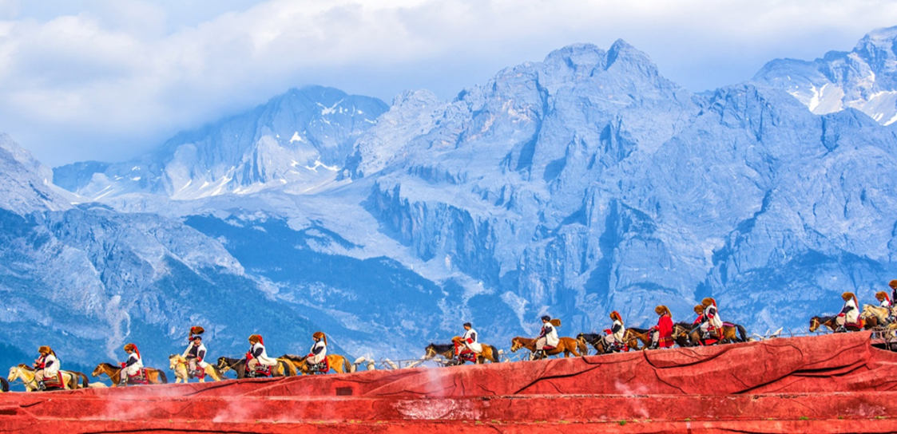
 | นำท่านเปิดประสบการณ์ใหม่กับขบวนพิเศษรถไฟชมวิวลี่เจียง-ภูเขาหิมะมังกรหยกหนึ่งในเส้นทางชมวิวที่สวยและโรแมนติกที่สุดของจีนความพิเศษของ รถไฟชมวิวลี่เจียง-ภูเขาหิมะมังกรหยก คือตู้ขบวนของรถไฟจะมีหน้าต่างเป็นกระจกใสบานใหญ่แบบพาโนรามาให้นักท่องเที่ยวได้นั่งชมวิวทิวทัศน์ของธรรมชาติสวยๆ สองข้างทางได้อย่างชัดเจน
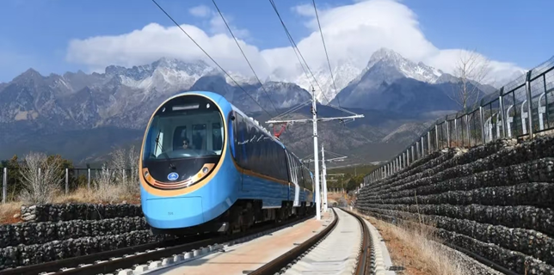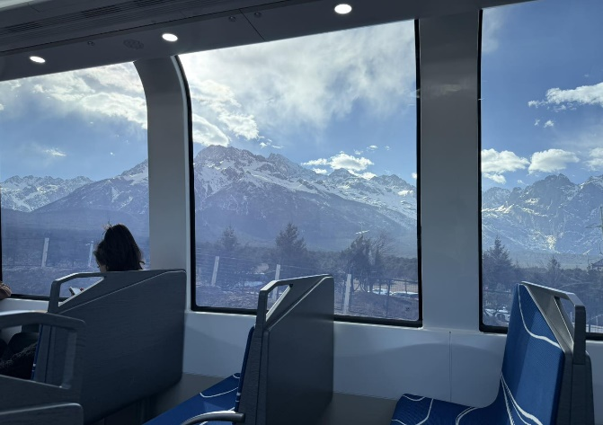
 | นำท่านชม สระน้ำมังกรดำ หรือที่รู้จักกันว่า สวนยู้วฉวน (Yuquan) ตั้งอยู่ในตัวเมืองลี่เจียง ห่างจากตัวเมืองเก่าลี่เจียงไปทางทิศเหนือประมาณ 1 กิโลเมตร มีพื้นที่ประมาณ 11,390 ตารางเมตร สระน้ำมังกรดำมีจุดเด่นที่ความใสของน้ำที่ใสราวกับมรกต นอกจากนี้ ภายในสวนยังมีการสถาปัตยกรรมต่าง ๆ ที่ผสมผสานวัฒนธรรมของชาวฮั่น ทิเบต และหน่าซี ไว้ด้วยกัน
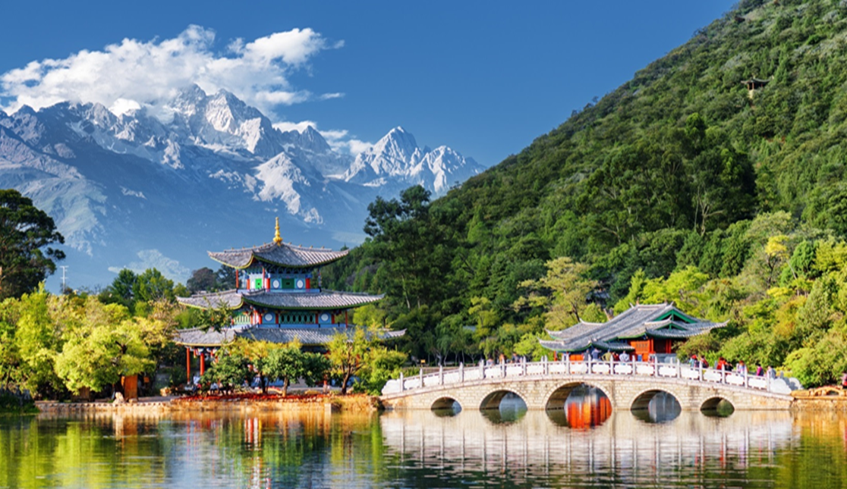
 | นำท่านชม เมืองโบราณลี่เจียง เมืองเก่าแก่ที่ตั้งอยู่ทางตะวันตกเฉียงเหนือของมณฑลยูนนาน เป็นศูนย์กลางแห่งวัฒนธรรมและธรรมชาติที่งดงาม โอบล้อมด้วยขุนเขาและแม่น้ำสำคัญของจีน เมืองนี้เคยเป็นศูนย์กลางการค้าและคมนาคมของ เส้นทางสายไหม และ เส้นทางชา-ม้าโบราณ ได้รับการขึ้นทะเบียนเป็น มรดกโลกทางวัฒนธรรมโดยองค์การยูเนสโก ในปี 1997 เมืองเก่าที่ไม่มีป้อมปราการล้อมรอบ แต่ยังคงเอกลักษณ์ของสถาปัตยกรรมของชาวหน่าซี ด้วยบ้านไม้แบบดั้งเดิม ถนนปูหินที่ทอดยาวเชื่อมโยงลำคลองใสสะอาด และสะพานโค้งงดงาม
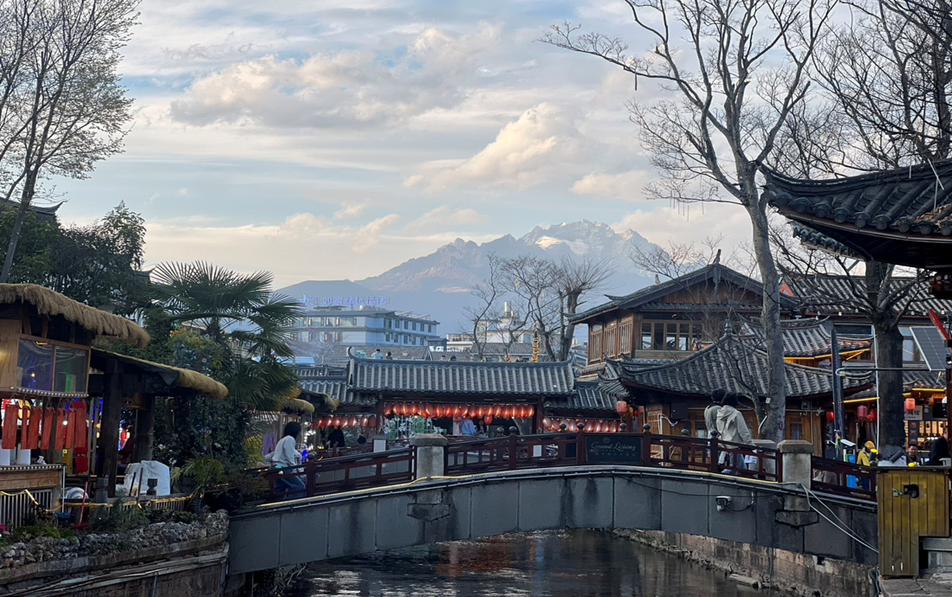
ค่ำ | รับประทานอาหารค่ำ ณ ภัตตาคาร (มื้อที่ 11) เมนูพิเศษสุกี้ปลาแซลมอน
ที่พัก | MAN BO HAO TING HOTEL หรือเทียบเท่าระดับ 4 ดาว (มาตรฐานประเทศจีน)
วันที่ห้า | ลี่เจียง-รถไฟความเร็วสูงกลับสู่คุนหมิง+รวมรถขนกระเป๋า-ถนนเก่าคุนหมิง-อิสระช้อปปิ้งถนนหนานผิงเจี่ย+pop mart
เช้า | รับประทานอาหารเช้า ณ ห้องอาหารของโรงแรม (มื้อที่ 12)
นำคณะเดินทางสู่สถานีรถไฟ เพื่อนำท่านเดินทางกลับสู่ เมืองคุนหมิง (ใช้เวลาประมาณ 3 ชั่วโมง) เมืองเอกและเป็นเมืองที่ใหญ่ที่สุดในมณฑลยูนนานมีประชากร 33 ล้านคน โดยเป็นชนกลุ่มน้อยถึง 24 เผ่าครอบคลุมพื้นที่ถึง 15,561 ตารางกิโลเมตร อยู่สูงเหนือระดับน้ำทะเลประมาณ 2,000 เมตร คุนหมิงได้ชื่อว่าเป็นเมืองแห่งฤดูใบไม้ผลิเพราะมีภูมิอากาศที่เย็นสบายตลอดทั้งปี ไม่ร้อนหรือหนาวจนเกินไปแล้ว สิ่งที่มีเสน่ห์ดึงดูดนักท่องเที่ยวก็คือธรรมชาติที่สวยงาม
หมายเหตุ
- รถไฟอาจจะมีการเปลี่ยนขบวนเวลา ขอสงวนสิทธิ์จัดขบวนและเวลาตามความเหมาะสม
พิเศษสำหรับคณะ รวมรถขนกระเป๋าสัมภาระจากลี่เจียงสู่คุนหมิง โดยท่านจะได้รับสัมภาระอีกครั้งตอนเช็คอินเข้าพักที่โรงแรม
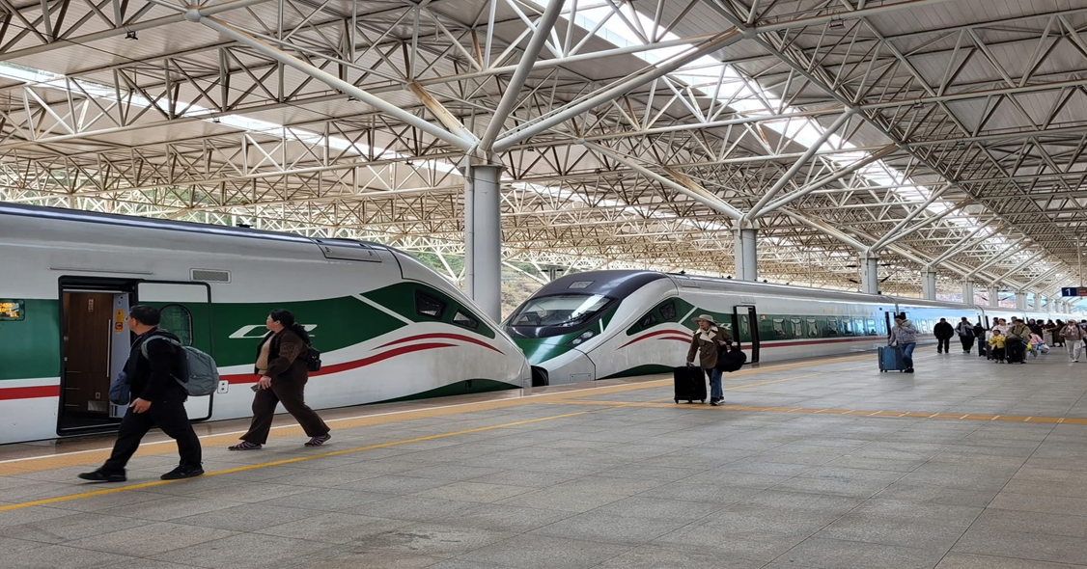
 | เดินทางถึง เมืองคุนหมิง เมืองแห่งสมญานาม ดอกไม้ผลิ เนื่องจากเป็นแหล่งส่งตลาดดอกไม้ขนาดใหย่ของจีนและที่นี่ยังมีดอกไม้ผลัดเปลี่ยนการเบ่งบานตามช่วงฏฤดูกาลให้เราได้ชมอีกด้วย
กลางวัน | รับประทานอาหารกลางวัน ณ ภัตตาคาร (มื้อที่ 13) เมนูพิเศษอาหารกวางตุ้ง
 | นำท่านชม ถนนเก่าคุนหมิง ตั้งอยู่ในเขตอู่หัว เมืองคุนหมิง เป็นถนนสายเดียวในคุนหมิงที่มีลวดลายและพื้นผิวแบบราชวงศ์หมิงและชิง เริ่มต้นจากถนนเจิ้งอี้ทางทิศตะวันออก ถนนอู่อี้ทางทิศตะวันตก ถนนจิงซิงทางทิศใต้ และถนนเหรินหมินทางทิศเหนือ ภายในมีอาคารเก่าแก่อายุเกือบ 900 ปี เช่น ศาลาฝูหลิน และบ้านพักของเนี่ยเอ๋อร์ ในปี พ.ศ. 2564 ถนนสายนี้ได้กลายเป็นศูนย์กลางการท่องเที่ยวเชิงวัฒนธรรมยามค่ำคืนระดับมณฑลแห่งแรก เดินเล่นไปตามถนนหินสีฟ้า สัมผัสเสน่ห์ทางประวัติศาสตร์ ลิ้มรสขนมอร่อย และเลือกซื้อเครื่องประดับพื้นเมือง
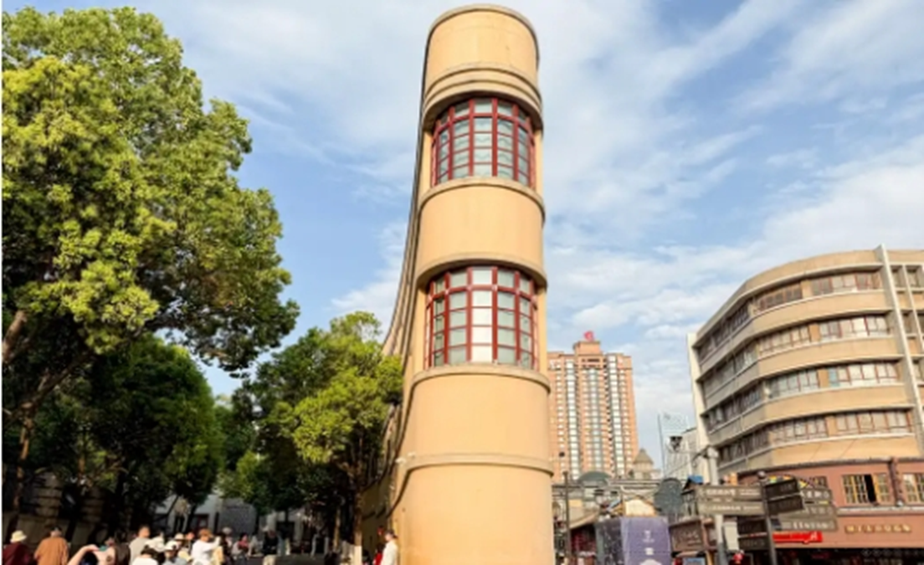
 | จากนั้น อิสระช้อปปิ้งหนานผิงเจีย หรือที่รู้จักกันในอีกชื่อเรียก ถนนคนเดินจินปี้ลู่ ถือว่าเป็นถนนที่เก่าแก่ที่สุดในคุนหมิง ถนนจินปี้ลู่ ตั้งอยู่ใจกลางเมืองคุนหมิง ความพิเศษของสถานที่แห่งนี้คือ ตอนกลางของ ถนนมีซุ้มประตูม้าทองและซุ้มประตูไก่มรกต ซึ่งภาษาจีนเรียกว่าจินหม่าและปี้จี จึงเอาคำย่อ “จินปี้”มาขนานนามถนนว่าจินปี้ลู่ซึ่งก็คือ“ถนน(ม้า)ทอง(ไก่)มรกต” โดนใจสาวก POP MART อิสระเพลิดเพลินกับการช้อปปิ้งสินค้า POP MART ซึ่งเป็นสาขาที่คนไทยนิยม
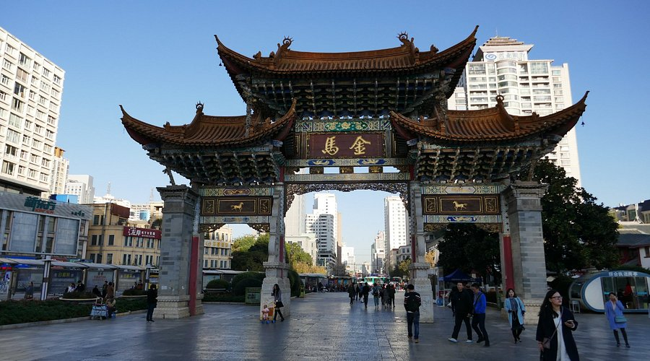
ค่ำ | เพื่อความสะดวกต่อการท่องเที่ยวอิสระอาหารมื้อค่ำ
ที่พัก | METROPOLO JINJIANG HOTEL หรือเทียบเท่าระดับ 4 ดาว (มาตรฐานประเทศจีน)
วันที่หก | สวนน้ำตกคุนหมิง-ตำหนักทอง-วัดหยวนทง- คุนหมิง  (ท่าอากาศยานนานาชาติคุนหมิงฉางสุ่ย)-กรุงเทพ (สนามบินสุวรรณภูมิ)  (MU9621: 20.40 – 22.15)  เฉพาะวันที่ 10 กันยายน 2569  (MU9613: 18.05 – 19.50)
เช้า | รับประทานอาหารเช้า ณ ห้องอาหารของโรงแรม (มื้อที่ 14)
 | นำท่านชม สวนน้ำตกคุนหมิง หรือที่รู้จักกันในชื่ออุทยานน้ำตกแม่น้ำหนิวห สวนสาธารณะอันงดงามแห่งนี้ใช้เวลาก่อสร้างถึงสามปี ครอบคลุมพื้นที่อันกว้างใหญ่ และประดับประดาไปด้วยต้นไม้เขียวขจี ดอกไม้ที่มีชีวิตชีวา และทะเลสาบอันเงียบสงบ นอกจากนั้น เพชรเม็ดงามที่แท้จริงของอุทยานน้ำตกคุนหมิง ก็คือน้ำตกอันน่าทึ่ง ด้วยความกว้างกว่า 400 เมตร และตั้งตระหง่านอยู่ที่ความสูง 12.5 เมตร
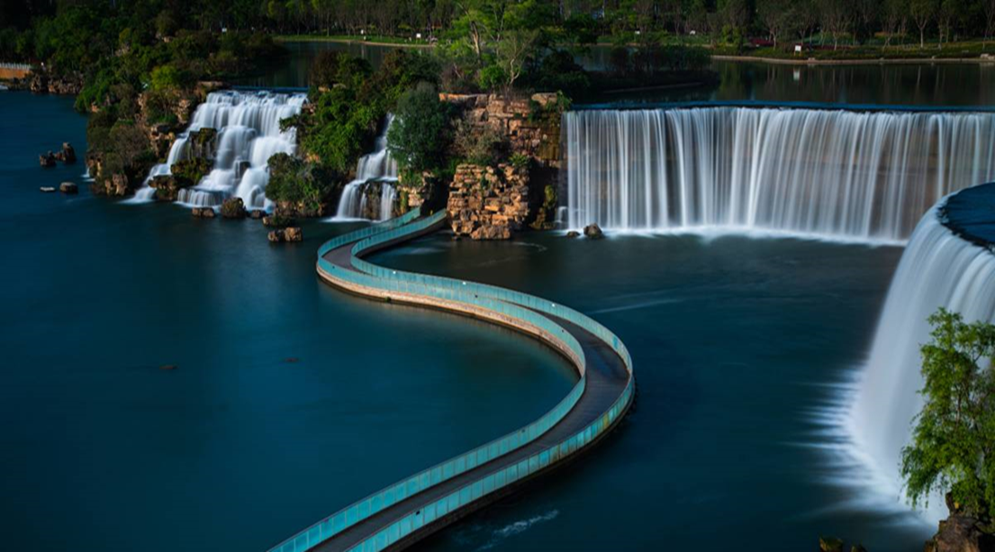
 | นำท่านชม ตำหนักทองจินเตี้ยน ในอดีตเคยเป็นที่พักของอู๋ซันกุ้ย “ขุนศึกผู้ขายชาติ” และนางงามเฉินหยวนหยวน เป็นตำหนักที่มีฝาผนังและหลังคาสร้างด้วยทองเหลืองถึง 380 ตัน จึงทำให้ตำหนักมีความสวยเด่น แลดูเสมือนทอง จึงได้ชื่อว่า “ตำหนักทอง” นับได้ว่าเป็นตำหนักที่ใหญ่ที่สุดของจีน
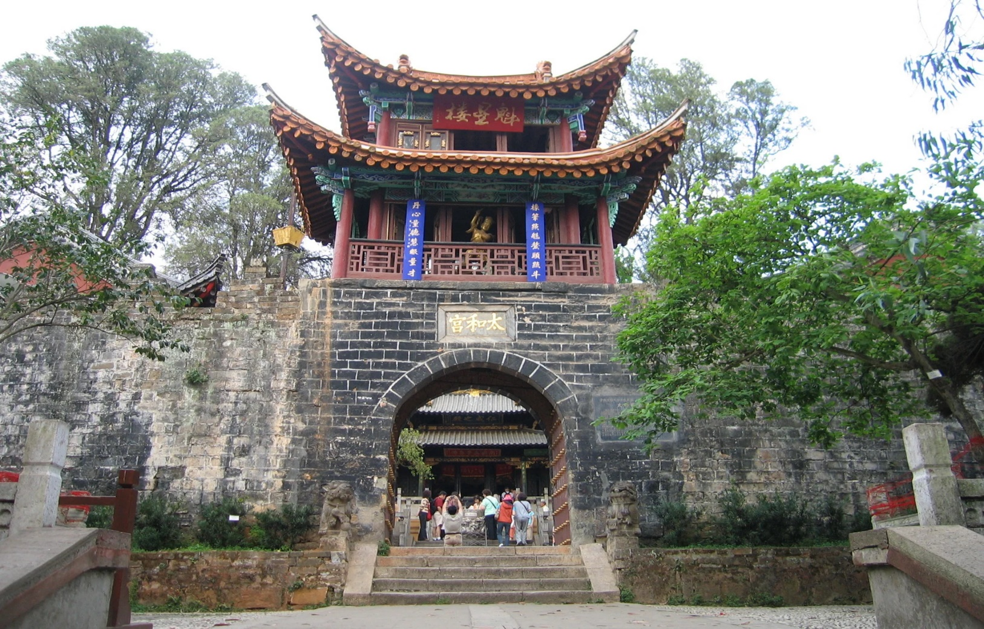
กลางวัน | รับประทานอาหารกลางวัน ณ ภัตตาคาร (มื้อที่ 15) เมนูพิเศษขนมจีนข้ามสะพาน
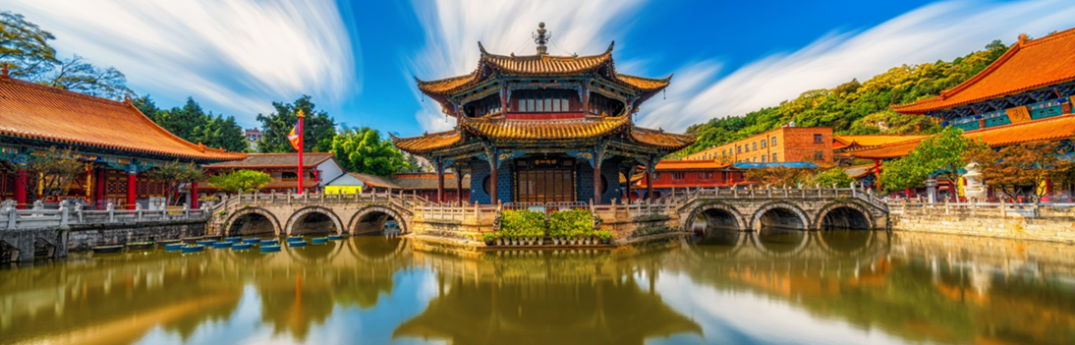
 | นำคณะเข้าชม วัดหยวนทง ซึ่งเป็นวัดที่ใหญ่และเก่าแก่ของมณฑลยูนนานตั้งอยู่ที่ถนนหยวนทงเจียงเป็นอารามทางพระพุทธศาสนาที่ใหญ่ที่สุดในคุนหมิงอายุเก่าแก่กว่าพันปีภายในวัดตกแต่งร่มรื่นสวยงามกลางลานมีสระน้ำขนาดใหญ่ มีสะพานข้ามไปสู่ศาลาแปดเหลี่ยมกลางสระด้านหลังวัดเป็นอาคารสร้างใหม่ประดิษฐานพระพุทธรูปพระพุทธชินราช (จำลอง) ซึ่งพลเอกเกรียงศักดิ์ ชมะนันทน์นายกรัฐมนตรีคนที่ 15 ของไทยให้อัญเชิญไปประดิษฐานไว้ ณ ที่วัดหยวนทงแห่งนี้
 | สมควรแก่เวลานำท่านเดินทางเข้าสู่ สนามบินคุนหมิง ฉางสุ่ย เพื่อทำการเช็คอิน ณ เคาน์เตอร์สายการบิน MU เจ้าหน้าที่ช่วยอำนวยความสะดวก
20.40 น. | อำลา เมืองคุนหมิง เดินทางกลับ กรุงเทพฯ โดยเที่ยวบินที่ MU9621  * น้ำหนักกระเป๋า 23 กิโลกรัม/ท่าน  * มีบริการเครื่องดื่มบนเครื่อง (หรือ Snack box โดยขึ้นอยู่กับการจัดการของสายการบิน )  เฉพาะวันที่ 10 กันยายน 2569  (MU9613: 18.05 – 19.50)
22.15 น. | เดินทางกลับถึงสนามบินสุวรรณภูมิ โดยสวัสดิ์ภาพ พร้อมความประทับใจในการเดินทาง

อัตราค่าบริการและเงื่อนไขรายการท่องเที่ยว

กําหนดวันเดินทาง | ผู้ใหญ่/เด็ก  พัก 2-3 ท่าน ท่านละ | พักเดี่ยวเพิ่ม  ราคาท่านละ
03- 08 กรกฎาคม 69 | 25,900.- | 5,000.-
10-15 กรกฎาคม 69 | 25,900.- | 5,000.-
11-16 สิงหาคม 69 | 26,900.- | 5,000.-
21-26 สิงหาคม 69 | 25,900.- | 5,000.-
05 – 10 กันยายน 69 | 24,900.- | 5,000.-
09 - 14 กันยายน 69 | 25,900.- | 5,000.-
ราคาทัวร์ข้างต้นยังไม่รวมค่าทิปมัคคุเทศก์ท้องถิ่นและคนขับรถ 2,000 บาท/ท่าน/ทริป
หัวหน้าทัวร์ที่ดูแลคณะจากเมืองไทยตามความพึงพอใจในการบริการ
** ราคานี้เป็นราคาพิเศษ ไม่มีราคาเด็กและไม่รับจอยแลนด์ **

